**大学新生入学管理系统**

**需求规格说明书（定稿）**

|  |  |
| --- | --- |
| 文件信息 | |
| 文件状态 | [ ]草稿 [√]正在修改 [ ]正式发布 |
| 文件标识 | 20171020-YL |
| 当前版本 | 7.0 |
| 作者 | |
| 姓名 | 张熠阳、白星月、李志伟 |
| 学号 | 2014011239、2014011417 |
| 团队 | Supreme |
| 完成日期 | 2017/10/20 |
| 版本更新信息 | 定稿 |

目录

1 引言

1.1 使用人员

1.2 编写目的

1.3 背景

1.4 定义与缩写

1.5 参考资料

2 任务概述

2.1 目标

2.2 用户特点

2.3 应用环境

2.4 假定和约束

3 需求规定

3.1 对功能的规定

3.2 对性能的规定

3.3输入输出要求

3.4 数据管理能力要求

3.5 故障处理要求

3.6其他专门要求

4 运行环境规定

4.1 设备：

4.2 支持软件：

4.3接口：

4.4 控制：

签字

需求方：

附件：

## 引言

### 使用人员

本文档的预期使用人员包括用户、开发人员、营销人员、测试人员、文档编写人员等。

### 1.2 编写目的

本软件需求说明书的编写目是描述“大学新生入学管理系统”在功能、性能、可靠性、出错处理、接口、约束等方面的需求，对“大学新生入学管理系统”的处理逻辑和流程进行分析，为“大学新生入学管理系统”的开发和测试提供依据。同时作为用户和软件开发者对该系统共同的理解，使之成为最后系统验收的一个依据。

### 1.3 背景

北京信息科技大学（招标方）为了解决大一新生的管理问题，消除辅导员老师和大一学生之间的壁垒，需要使用“大学新生入学管理系统”。

（1）招标单位：北京信息科技大学

（2）开发团队：Supreme软件开发小组

（3）使用者（参与者）：学校的辅导员、授课老师及班主任、大一新入校本科生、管理员（说明：由于学校有教务系统等其他内部系统，本软件没有适配其他内部系统接口的需求，所以把数据导入和教务信息获取的前期工作默认为管理员人工操作）

### 1.4 定义与缩写

软件需求说明书SRS(Software Requirements Specification)：软件需求说明书的编制是为了使用户和软件开发者双方对该软件的初始规定有一个共同的理解， 使之成为整个开发工作的基础。包含硬件、功能、性能、输入输出、接口需求、警示信息、保密安全、数据与数据库、文档和法规的要求等等。

优先级定义：1为最高优先级，7为最低优先级

### 1.5 参考资料

【1】《民航客运订票系统软件需求说明书》（来自互联网）

【2】《中华人民共和国国家标准——计算机软件产品开发文档编制指南》（中国标准出版社，版本号： GB/T 8567-1988）

【3】《软件需求》（陆丽娜，机械工业出版社出版）

## 任务概述

### 2.1 目标

本软件旨在为北大学新生、班主任和辅导员提供一个功能齐全、操作简易、别具一格的大学新生入学管理系统，以方便学生和老师的工作、学习和生活。

### 2.2 用户特点

（1）该大学新生入学管理系统用户类型包括大学新生、大学班主任、大学辅导员。

（2）技术服务人员包括了系统维护人员。

### 2.3 应用环境

应用服务器运行平台操作系统使用Windows 10,数据库采用MySQL,HTTP服务器和应用程序服务器使用Tomcat。

### 2.4 假定和约束

考虑到本软件使用人群的广泛性，在设计时应注意软件的可操作性；同时应以标准的数据格式来实现，以方便数据的管理。

经费限制：无。

开发期限：2017-11-20。

## 需求规定

### 3.1 对功能的规定

1. 主事件流  
   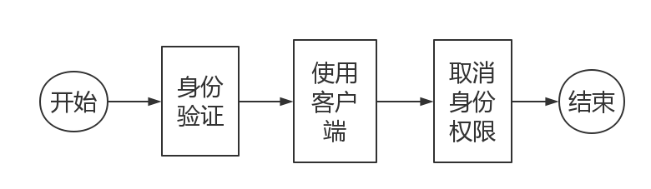

图 1主事件流图

1. 总体说明（功能结构图描述）

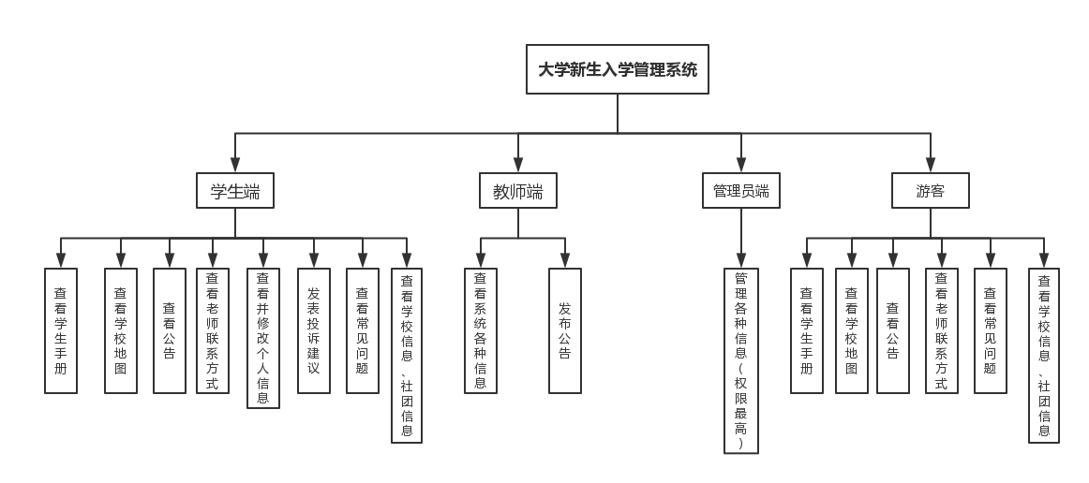

图 2大学新生入学管理系统功能结构图

（3）确定系统边界

已经识别的参与者是学生、游客、班主任、辅导员、管理员，他们在系统边界之外。已经识别的参与者关联的用例是查看主页、下载文档、查看班级和宿舍信息、查看老师联系方式、身份验证、查看通知、查看个人信息等用例。它们在系统边界之内作为系统的组成部分。

将上述参与者放在系统边界的外部，将用例放在系统边界的内部，并建立参与者与用例的通信关系，由此获得如下图所示的表示系统边界大学新生入学管理系统语境图。



图 3大学新生入学管理系统语境图

### （4）调整用例图

通过对识别的用例进行细化，可以提取出多个用例中具有的公共行为特征的功能部分，或者用例中偶尔执行的功能部分，或者基于公共行为特征外的特别的功能部分；从而建立新的包含关系、扩展关系、泛化关系。由此获得如下图所示的用例图：

### 

图 4游客用例图



图 5学生用例图



图 6班主任用例图



图 7辅导员用例图



图 8管理员用例图

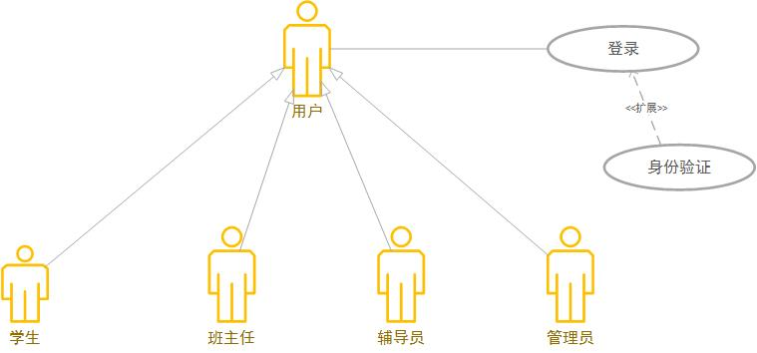

图 9登录用例图

（5）根据系统用例图，分别给出描述说明（用例规格说明）。

**参与者所共有的用例的用例描述**

**①登录**

|  |  |
| --- | --- |
| 用例编号 | 001 |
| 内容（Context） | **登录描述** |
| 相关需求(Related Requirement) | 系统用户登录进入系统 |
| 语境目标(Goal In Context) | 用户只有登录以后才能进入系统进行相关操作 |
| 前提条件(Preconditions) | 用户已经注册 |
| 成功的结束状态(Successful End Condition) | 用户进入系统 |
| 失败的结束状态(Failed End Condition) | 用户输入的用户名密码错误，登录失败 |
| 主要行为者(Primary Actors) | 学生、班主任、辅导员、管理员 |
| 次要行为者(Secondary Actors) | 游客 |
| 触发器(Trigger) | 用户登录系统（点击登录界面的登录按钮） |
| 主要流程(Main Flow) | 步骤 动作 |
|  | 1 用户打开登录页面 |
|  | 2 用户输入用户名、密码、验证码 |
|  | 3 用户点击登录按钮 |
|  | 4 跳转到系统主页，进入系统 |
| 扩展步骤(Extensions) | 步骤 动作 |
|  | 1 身份验证，验证用户身份 |
|  | 2 身份验证不正确，拒绝用户登录系统 |

**②身份验证**

|  |  |
| --- | --- |
| 用例编号 | 002 |
| 内容（Context） | 身份验证描述 |
| 相关需求(Related Requirement) | 验证登录系统的用户身份 |
| 语境目标(Goal In Context) | 登录系统的用户，只有验证身份后才能进入系统 |
| 前提条件(Preconditions) | 用户点击登录页面的登录按钮 |
| 成功的结束状态(Successful End Condition) | 身份验证成功，进入系统 |
| 失败的结束状态(Failed End Condition) | 身份验证失败，拒绝登录系统 |
| 主要行为者(Primary Actors) | 学生、班主任、辅导员、管理员 |
| 次要行为者(Secondary Actors) | 游客 |
| 触发器(Trigger) | 将用户名密码提供给系统进行验证 |
| 主要流程(Main Flow) | 步骤 动作 |
|  | 1 向系统提供详细输入 |
|  | 2 用户数据库验证详细数据 |
|  | 3 用户数据库验证详细数据成功并返回相应数据 |
| 扩展步骤(Extensions) | 步骤 动作 |
|  | 1 用户数据库未验证详细数据 |
|  | 2 验证详细数据不成功 |

**③查看主页**

|  |  |
| --- | --- |
| 用例编号 | 003 |
| 内容（Context） | 查看主页 |
| 相关需求(Related Requirement) | 用户查看主页 |
| 语境目标(Goal In Context) | 进入系统的用户，查看主页 |
| 前提条件(Preconditions) | 用户进入系统 |
| 成功的结束状态(Successful End Condition) | 查看到主页 |
| 失败的结束状态(Failed End Condition) | 拒绝用户查看主页 |
| 主要行为者(Primary Actors) | 游客、班主任、学生、辅导员、管理员 |
| 次要行为者(Secondary Actors) | 无 |
| 触发器(Trigger) | 点击查看系统主页 |
| 主要流程(Main Flow) | 步骤 动作 |
|  | 1 include::身份验证 |
|  | 2 用户进入系统 |
|  | 3 用户点击进入系统主页 |
|  | 4 用户点击主页按钮，选择要查看的内容 |
|  | 扩展点1：查看学校地图 |
|  | 扩展点2：查看学校信息 |
|  | 扩展点3：查看学生手册 |
|  | 扩展点4：查看常见问题 |
|  | 5 用户查看到主页 |
| 扩展步骤(Extensions) | 无 |

**④查看学校地图**

|  |  |
| --- | --- |
| 用例编号 | 004 |
| 内容（Context） | **查看学校地图** |
| 相关需求(Related Requirement) | 用户查看学校地图 |
| 语境目标(Goal In Context) | 查看学校地图 |
| 前提条件(Preconditions) | 用户进入系统主页 |
| 成功的结束状态(Successful End Condition) | 用户查看到学校地图 |
| 失败的结束状态(Failed End Condition) | 用户查看学校地图信息失败 |
| 主要行为者(Primary Actors) | 游客、班主任、学生、辅导员、管理员 |
| 次要行为者(Secondary Actors) | 无 |
| 触发器(Trigger) | 用户进入学校地图界面 |
| 主要流程(Main Flow) | 步骤 动作   1. 用户进入学校地图界面 2. 用户查看学校地图信息描述 |
| 扩展步骤(Extensions) | 无 |

**⑤查看学校信息**

|  |  |
| --- | --- |
| 用例编号 | 005 |
| 内容（Context） | **查看学校信息** |
| 相关需求(Related Requirement) | 用户查看学校信息 |
| 语境目标(Goal In Context) | 查看学校信息 |
| 前提条件(Preconditions) | 用户进入系统主页 |
| 成功的结束状态(Successful End Condition) | 用户查看到学校信息 |
| 失败的结束状态(Failed End Condition) | 用户查看学校信息失败 |
| 主要行为者(Primary Actors) | 游客、班主任、学生、辅导员、管理员 |
| 次要行为者(Secondary Actors) | 无 |
| 触发器(Trigger) | 用户进入学校信息界面 |
| 主要流程(Main Flow) | 步骤 动作   1. 用户进入学校信息界面 2. 用户查看学校信息描述，选择要查看的信息   扩展点1：查看学校历史  扩展点2：查看社团信息  扩展点3：查看联系方式  扩展点4：查看地址邮编 |
| 扩展步骤(Extensions) | 无 |

**⑥查看学校历史**

|  |  |
| --- | --- |
| 用例编号 | 006 |
| 内容（Context） | **查看学校历史** |
| 相关需求(Related Requirement) | 用户查看学校历史 |
| 语境目标(Goal In Context) | 查看学校历史 |
| 前提条件(Preconditions) | 用户进入系统主页中的学校信息 |
| 成功的结束状态(Successful End Condition) | 用户查看到学校历史 |
| 失败的结束状态(Failed End Condition) | 用户查看学校历史失败 |
| 主要行为者(Primary Actors) | 游客、班主任、学生、辅导员、管理员 |
| 次要行为者(Secondary Actors) | 无 |
| 触发器(Trigger) | 用户进入学校信息界面，点击查看学校历史 |
| 主要流程(Main Flow) | 步骤 动作   1. 用户进入学校历史界面 2. 用户查看学校历史 |
| 扩展步骤(Extensions) | 无 |

**⑦查看社团信息**

|  |  |
| --- | --- |
| 用例编号 | 007 |
| 内容（Context） | **查看社团信息** |
| 相关需求(Related Requirement) | 用户查看社团信息 |
| 语境目标(Goal In Context) | 查看社团信息 |
| 前提条件(Preconditions) | 用户进入系统主页中的学校信息 |
| 成功的结束状态(Successful End Condition) | 用户查看到社团信息 |
| 失败的结束状态(Failed End Condition) | 用户查看社团信息失败 |
| 主要行为者(Primary Actors) | 游客、班主任、学生、辅导员、管理员 |
| 次要行为者(Secondary Actors) | 无 |
| 触发器(Trigger) | 用户进入学校信息界面，点击查看社团信息 |
| 主要流程(Main Flow) | 步骤 动作   1. 用户进入社团信息界面 2. 用户查看社团信息 |
| 扩展步骤(Extensions) | 无 |

**⑧查看联系方式**

|  |  |
| --- | --- |
| 用例编号 | 008 |
| 内容（Context） | **查看联系方式** |
| 相关需求(Related Requirement) | 用户查看联系方式 |
| 语境目标(Goal In Context) | 查看联系方式 |
| 前提条件(Preconditions) | 用户进入系统主页中的学校信息 |
| 成功的结束状态(Successful End Condition) | 用户查看到联系方式 |
| 失败的结束状态(Failed End Condition) | 用户查看联系方式失败 |
| 主要行为者(Primary Actors) | 游客、班主任、学生、辅导员、管理员 |
| 次要行为者(Secondary Actors) | 无 |
| 触发器(Trigger) | 用户进入学校信息界面，点击查看联系方式 |
| 主要流程(Main Flow) | 步骤 动作   1. 用户进入联系方式界面   2 用户查看联系方式 |
| 扩展步骤(Extensions) | 无 |

**⑨查看地址邮编**

|  |  |
| --- | --- |
| 用例编号 | 009 |
| 内容（Context） | **查看地址邮编** |
| 相关需求(Related Requirement) | 用户查看地址邮编 |
| 语境目标(Goal In Context) | 查看地址邮编 |
| 前提条件(Preconditions) | 用户进入系统主页中的学校信息 |
| 成功的结束状态(Successful End Condition) | 用户查看到地址邮编 |
| 失败的结束状态(Failed End Condition) | 用户查看地址邮编失败 |
| 主要行为者(Primary Actors) | 游客、班主任、学生、辅导员、管理员 |
| 次要行为者(Secondary Actors) | 无 |
| 触发器(Trigger) | 用户进入学校信息界面，点击查看地址邮编 |
| 主要流程(Main Flow) | 步骤 动作   1. 用户进入地址邮编界面   2 用户查看地址邮编 |
| 扩展步骤(Extensions) | 无 |

**⑩查看学生手册**

|  |  |
| --- | --- |
| 用例编号 | 010 |
| 内容（Context） | **查看学生手册** |
| 相关需求(Related Requirement) | 用户查看学生手册 |
| 语境目标(Goal In Context) | 查看学生手册 |
| 前提条件(Preconditions) | 用户进入系统主页 |
| 成功的结束状态(Successful End Condition) | 用户查看到学生手册 |
| 失败的结束状态(Failed End Condition) | 用户查看学生手册失败 |
| 主要行为者(Primary Actors) | 游客、班主任、学生、辅导员、管理员 |
| 次要行为者(Secondary Actors) | 无 |
| 触发器(Trigger) | 用户进入主页界面，点击查看学生手册 |
| 主要流程(Main Flow) | 步骤 动作   1. 用户进入学生手册界面   2 用户查看学生手册 |
| 扩展步骤(Extensions) | 无 |

**11.查看常见问题**

|  |  |
| --- | --- |
| 用例编号 | 011 |
| 内容（Context） | **查看常见问题** |
| 相关需求(Related Requirement) | 用户查看常见问题 |
| 语境目标(Goal In Context) | 查看常见问题 |
| 前提条件(Preconditions) | 用户进入系统主页 |
| 成功的结束状态(Successful End Condition) | 用户查看到常见问题 |
| 失败的结束状态(Failed End Condition) | 用户查看常见问题失败 |
| 主要行为者(Primary Actors) | 游客、班主任、学生、辅导员、管理员 |
| 次要行为者(Secondary Actors) | 无 |
| 触发器(Trigger) | 用户进入主页界面，点击查看常见问题 |
| 主要流程(Main Flow) | 步骤 动作   1. 用户进入常见问题界面 2. 用户查看常见问题，选择要查看的常见问题   扩展点1：查询报到流程  扩展点2：查询缴费流程  扩展点3：查询贷款事项  扩展点4：查看助学金申请 |
| 扩展步骤(Extensions) | 无 |

**12.查询报到流程**

|  |  |
| --- | --- |
| 用例编号 | 012 |
| 内容（Context） | **查看报到流程** |
| 相关需求(Related Requirement) | 用户查看报到流程 |
| 语境目标(Goal In Context) | 查看报到流程 |
| 前提条件(Preconditions) | 用户进入系统主页中的常见问题 |
| 成功的结束状态(Successful End Condition) | 用户查看到报到流程 |
| 失败的结束状态(Failed End Condition) | 用户查看报到流程失败 |
| 主要行为者(Primary Actors) | 游客、班主任、学生、辅导员、管理员 |
| 次要行为者(Secondary Actors) | 无 |
| 触发器(Trigger) | 用户进入常见问题界面，点击查看报到流程 |
| 主要流程(Main Flow) | 步骤 动作   1. 用户进入报到流程界面   2 用户查看报到流程 |
| 扩展步骤(Extensions) | 无 |

**13.查询缴费流程**

|  |  |
| --- | --- |
| 用例编号 | 013 |
| 内容（Context） | **查询缴费流程** |
| 相关需求(Related Requirement) | 用户查看缴费流程 |
| 语境目标(Goal In Context) | 查看缴费流程 |
| 前提条件(Preconditions) | 用户进入系统主页中的常见问题 |
| 成功的结束状态(Successful End Condition) | 用户查看到缴费流程 |
| 失败的结束状态(Failed End Condition) | 用户查看缴费流程失败 |
| 主要行为者(Primary Actors) | 游客、班主任、学生、辅导员、管理员 |
| 次要行为者(Secondary Actors) | 无 |
| 触发器(Trigger) | 用户进入常见问题界面，点击查看缴费流程 |
| 主要流程(Main Flow) | 步骤 动作   1. 用户进入缴费流程界面   2 用户查看缴费流程 |
| 扩展步骤(Extensions) | 无 |

**14.** **查询贷款事项**

|  |  |
| --- | --- |
| 用例编号 | 014 |
| 内容（Context） | **查询贷款事项** |
| 相关需求(Related Requirement) | 用户查看贷款事项 |
| 语境目标(Goal In Context) | 查看贷款事项 |
| 前提条件(Preconditions) | 用户进入系统主页中的常见问题 |
| 成功的结束状态(Successful End Condition) | 用户查看到贷款事项 |
| 失败的结束状态(Failed End Condition) | 用户查看贷款事项失败 |
| 主要行为者(Primary Actors) | 游客、班主任、学生、辅导员、管理员 |
| 次要行为者(Secondary Actors) | 无 |
| 触发器(Trigger) | 用户进入常见问题界面，点击查看贷款事项 |
| 主要流程(Main Flow) | 步骤 动作   1. 用户进入贷款事项界面   2 用户查看贷款事项 |
| 扩展步骤(Extensions) | 无 |

**15.** **查看助学金申请**

|  |  |
| --- | --- |
| 用例编号 | 015 |
| 内容（Context） | **查看助学金申请** |
| 相关需求(Related Requirement) | 用户查看助学金申请 |
| 语境目标(Goal In Context) | 查看助学金申请 |
| 前提条件(Preconditions) | 用户进入系统主页中的常见问题 |
| 成功的结束状态(Successful End Condition) | 用户查看助学金申请 |
| 失败的结束状态(Failed End Condition) | 用户查看助学金申请失败 |
| 主要行为者(Primary Actors) | 游客、班主任、学生、辅导员、管理员 |
| 次要行为者(Secondary Actors) | 无 |
| 触发器(Trigger) | 用户进入常见问题界面，点击查看助学金申请 |
| 主要流程(Main Flow) | 步骤 动作   1. 用户进入查看助学金申请界面   2 用户查看助学金申请 |
| 扩展步骤(Extensions) | 无 |

**学生特有的用例的用例描述**

**16.下载文件**

|  |  |
| --- | --- |
| 用例编号： | 016 |
| 用例名称： | 下载文件 |
| 用例描述： | 下载学校颁布的文件 |
| 前置条件： | 学生登陆成功 |
| 后置条件： | 无 |
| 主事件流： | 1.点击文件标题  2.进入下载链接 |
| 异常事件流1： | 2.1链接下载失败，弹出错误提示。 |

**17.查看班级和宿舍信息**

|  |  |
| --- | --- |
| 用例编号： | 017 |
| 用例名称： | 查看班级和宿舍信息 |
| 用例描述： | 学生登录大学新生入学管理系统 |
| 前置条件： | 学生登陆成功 |
| 后置条件： | 无 |
| 主事件流： | 1.点击查看宿舍信息  2.跳转到班级宿舍信息页 |
| 异常事件流1： | 2.1若跳转失败，提示错误信息。 |

**18.查看老师联系方式**

|  |  |
| --- | --- |
| 用例编号： | 018 |
| 用例名称： | 查看老师联系方式 |
| 用例描述： | 查看老师联系方式 |
| 前置条件： | 学生登陆成功 |
| 后置条件： | 无 |
| 主事件流： | 1. 有主页点击个人信息 2. 进入老师联系方式页 |
| 异常事件流1： | 2.1跳转失败，提示错误信息。 |

**19.查看个人信息**

|  |  |
| --- | --- |
| 用例编号： | 019 |
| 用例名称： | 查看个人信息 |
| 用例描述： | 查看学生的个人信息 |
| 前置条件： | 学生登陆成功 |
| 后置条件： | 无 |
| 主事件流： | 1. 有主页点击个人信息 2. 进入个人信息页 |
| 异常事件流1： | 2.1跳转失败，提示错误信息。 |

**20.修改个人信息**

|  |  |
| --- | --- |
| 用例编号： | 020 |
| 用例名称： | 修改个人信息 |
| 用例描述： | 进入修改信息页 |
| 前置条件： | 进入个人信息页 |
| 后置条件： | 无 |
| 主事件流： | 1. 点击编辑按钮 2. 进入修改页面 |
| 异常事件流1： | 2.1跳转失败，提示错误信息。 |

**21.提交个人信息**

|  |  |
| --- | --- |
| 用例编号： | 021 |
| 用例名称： | 提交个人信息 |
| 用例描述： | 提交个人信息 |
| 前置条件： | 进入个人信息页 |
| 后置条件： | 无 |
| 主事件流： | 1. 点击提交按钮 2. 与数据库交互 3. 显示提交成功 |
| 异常事件流1： | 2.1跳转失败，提示错误信息。 |

**22．查看公告**

|  |  |
| --- | --- |
| 用例编号： | 022 |
| 用例名称： | 学生查看公告 |
| 用例描述： | 学生可以查看主页上的公告 |
| 前置条件： | 学生查看主页 |
| 后置条件： | 无 |
| 主事件流： | 1. 学生点击公告栏上的公告。 2. 显示相应公告的具体信息 |

**23.发表投诉建议**

|  |  |
| --- | --- |
| 用例编号： | 023 |
| 用例名称： | 学生发表投诉建议 |
| 用例描述： | 学生可以发表投诉建议 |
| 前置条件： | 学生查看主页 |
| 后置条件： | 无 |
| 主事件流： | 1. 学生点击公发表投诉建议。  2.填写投诉建议  3.点击提交按钮  4.与数据库交互  5.显示提交成功 |

**班主任特有的用例的用例描述**

**24.班主任查看学生信息**

|  |  |
| --- | --- |
| 用例编号： | 024 |
| 用例名称： | 班主任查看学生信息 |
| 用例描述： | 班主任查看学生信息 |
| 前置条件： | 班主任进入系统 |
| 后置条件： | 无 |
| 主事件流： | * + - 1. 班主任点击查看学生信息       2. 显示学生信息   扩展点1：查询学生信息 |

**25.查询学生信息**

|  |  |
| --- | --- |
| 用例编号： | 025 |
| 用例名称： | 班主任查询学生信息 |
| 用例描述： | 班主任查询学生信息 |
| 前置条件： | 班主任进入系统 |
| 后置条件： | 无 |
| 主事件流： | * + - 1. 班主任输入要查询的学生姓名或学号       2. 点击查询按钮       3. 显示学生信息 |

**26.查看文件**

|  |  |
| --- | --- |
| 用例编号： | 026 |
| 用例名称： | 班主任查看文件 |
| 用例描述： | 班主任查看文件 |
| 前置条件： | 班主任进入系统 |
| 后置条件： | 无 |
| 主事件流： | * + - 1. 班主任点击查看文件       2. 显示学生信息   扩展点1：搜索文件 |

**27.搜索文件**

|  |  |
| --- | --- |
| 用例编号： | 027 |
| 用例名称： | 班主任搜索文件 |
| 用例描述： | 班主任搜索文件 |
| 前置条件： | 班主任进入系统 |
| 后置条件： | 无 |
| 主事件流： | * + - 1. 班主任输入要查询的文件编号或名称       2. 点击查询按钮       3. 显示文件信息 |

**28.发布公告**

|  |  |
| --- | --- |
| 用例编号： | 028 |
| 用例名称： | 班主任发布公告 |
| 用例描述： | 班主任可以发布公告 |
| 前置条件： | 班主任进入系统 |
| 后置条件： | 无 |
| 主事件流： | 1. 班主任点击发布公告。  2.填写公告内容  3.点击提交按钮  4.与数据库交互  5.显示提交成功 |

**辅导员特有的用例的用例描述**

**28.发布问卷**

|  |  |
| --- | --- |
| 用例编号： | 028 |
| 用例名称： | 发布问卷 |
| 用例描述： | 辅导员发布问卷并获得反馈 |
| 前置条件： | 辅导员登录 |
| 后置条件： | 无 |
| 主事件流： | 见下图  扩展点1：设计问卷 |

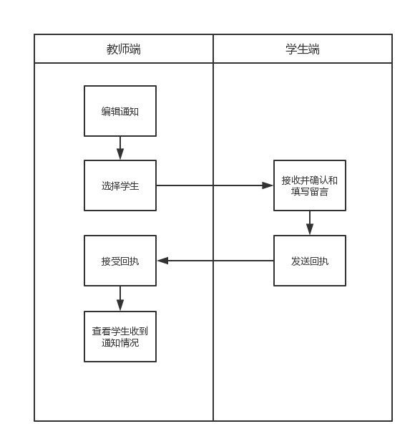

图 10发布问卷的主事件流

**29.设计问卷**

|  |  |
| --- | --- |
| 用例编号： | 029 |
| 用例名称： | 设计问卷 |
| 用例描述： | 辅导员设计问卷 |
| 前置条件： | 辅导员登录 |
| 后置条件： | 无 |
| 主事件流： | * + - 1. 辅导员进入发布问卷页       2. 辅导员点击设计问卷       3. 辅导员按要求设计问卷       4. 辅导员点击提交文卷、       5. 显示设计问卷成功 |

**30．辅导员查看学生信息**

|  |  |
| --- | --- |
| 用例编号： | 030 |
| 用例名称： | 辅导员查看学生信息 |
| 用例描述： | 辅导员查看学生信息 |
| 前置条件： | 辅导员查看学生信息 |
| 后置条件： | 无 |
| 主事件流： | * + - 1. 辅导员点击查看学生信息       2. 显示学生信息   扩展点1：按类别生成学生信息子表 |

**31．按类别生成学生信息子表**

|  |  |
| --- | --- |
| 用例编号： | 031 |
| 用例名称： | 按类别生成学生信息子表 |
| 用例描述： | 辅导员登录大学新生入学管理系统 |
| 前置条件： | 辅导员登录到系统 |
| 后置条件： | 无 |
| 主事件流： | 1. 新建生成子表 2. 弹出多选窗口包含所有数据项 3. 任意勾选，点击生成 4. 后台生成excel表格，自动进入下载链接 5. 下载成功跳回首页 |
| 异常事件流1： | 3.1若未勾选数据项，提示错误。 |

**管理员特有的用例的用例描述**

**32.管理员管理用户信息**

|  |  |
| --- | --- |
| 用例编号： | 032 |
| 用例名称： | **管理员管理用户信息** |
| 用例描述： | 管理员管理用户信息 |
| 前置条件： | 管理员进入系统 |
| 后置条件： | 无 |
| 主事件流： | ①管理员根据具体安排（录入、删除、修改、查询），选择相应的操作。  ②扩展点1：若选择录入操作，则执行“添加用户”用例。  ③扩展点2：若选择删除操作，则执行“删除用户”用例。  ④扩展点3：若选择修改操作，则执行“修改用户”用例。  ⑤扩展点4：若选择查询操作，则执行“查看用户”用例。  ⑥若选择退出操作，则本用例结束执行。 |
| 异常事件流1： | 显示错误，退出系统 |

**33.添加用户**

|  |  |
| --- | --- |
| 用例编号： | 033 |
| 用例名称： | **管理员添加用户** |
| 用例描述： | 管理员添加用户 |
| 前置条件： | 管理员进入系统，选择管理用户 |
| 后置条件： | 无 |
| 主事件流： | 点击添加按钮  进入添加界面  输入要添加的用户信息  4．点击提交  5.显示提交成功 |
| 异常事件流1： | 提示参与者数据库连接不上 |

**34.删除用户**

|  |  |
| --- | --- |
| 用例编号： | 034 |
| 用例名称： | **管理员删除用户** |
| 用例描述： | 管理员删除用户 |
| 前置条件： | 管理员进入系统，选择管理用户 |
| 后置条件： | 无 |
| 主事件流： | 点击删除按钮  进入删除界面  输入要删除的用户信息  4．点击提交  5.显示删除成功 |
| 异常事件流1： | 提示参与者数据库连接不上 |

**35.修改用户**

|  |  |
| --- | --- |
| 用例编号： | 034 |
| 用例名称： | **管理员修改用户** |
| 用例描述： | 管理员修改用户 |
| 前置条件： | 管理员进入系统，选择管理用户 |
| 后置条件： | 无 |
| 主事件流： | 点击修改按钮  进入修改界面  输入要修改的用户信息  4．点击提交  5.显示修改成功 |
| 异常事件流1： | 提示参与者数据库连接不上 |

**36.查询用户**

|  |  |
| --- | --- |
| 用例编号： | 036 |
| 用例名称： | 查询用户 |
| 用例描述： | 管理员查询学生信息 |
| 前置条件： | 管理员进入系统，并选择管理用户 |
| 后置条件： | 无 |
| 主事件流： | * + - 1. 管理员输入要查询的用户姓名或编号       2. 点击查询按钮       3. 显示用户信息 |

### 3.2 对性能的规定

1. 总体说明：

考虑到该大学新生入学管理系统中的数据重要性和客户流量大的特点，争取做到快速、便捷等。

1. 精度：

最多可以同时允许100个用户同时操作

1. 时间特性要求：

要求响应时间不能超过10s。

1. 灵活性：

### 3.3输入输出要求

无

### 3.4 数据管理能力要求

该大学新生入学管理系统的数据需求包括如下几点：

（1）数据的一致性与完整性

保证数据的一致性，是系统必须解决的问题。要解决这一问题，要有一定的人员维护数据的一致性，在数据录入处控制数据的去向，并且要求对数据库的数据完整性进行严格的约束。对于输入的数据，要为其定义完整性规则，如果不能符合完整性约束，系统应该拒绝该数据。

（2）数据的共享与独立性

提供灵活的配置，使各个客户端能够独立运行，而通过人工干预的手段进行系统数据的交换。这样也能提供系统的强壮性。

### 3.5 故障处理要求

保证系统能够安全可靠的运行，保证系统在很长时间内不出现任何故障。

系统开发方将为用户提供全套系统故障维护处理服务，包括以下两方面：

（1）数据库：可以恢复备份的数据库。

（2）服务器：可以更换或修复服务器，并恢复备份的数据。

### 3.6其他专门要求

（1）安全性需求

系统需要较高的放攻击能力，原因在于：

1）防止学生信息泄露

2）防止黑客利用该网站诱骗大一新生

（2）私密性需求

1）用户的权限需要得到保护

2）学生用户权限：

①自己的个人信息

②通知

3）辅导员与老师用户权限：

①自己的信息

②所有管理员授权的其他用户信息

③通知反馈或留言

（3） 操作需求

所有本用户执行的操作都应该是可逆的，以防学生填写后不可修改等问题。

（4） 相关培训需求

1）管理员用户对数据库信息的操作，需要有详细的、可读性高的说明文档。

2）高级用户（辅导员、教师）需要有专门的使用手册。

3）维护说明书

## 运行环境规定

### 4.1 设备：

PⅡ或更高档微机；

运行时内存要求：20 MB；

安装所需硬盘：200 MB；

运行状态：联机；

输入设备：鼠标、键盘；

输出设备：显示器；

各设备数量：使用户使用为定；

### 4.2 支持软件：

操作系统：Windows XP/Win 7/win 10；

编译软件：MyEclipse；

测试软件：JUint

### 4.3接口：

该大学新生入学管理系统的外部接口主要要求有如下方面：在学生、教师和管理员登录过程中，需要对用户的身份进行验证，所以需要直接读取用户数据库，因此该系统必须满足数据库接口要求。用于数据库管理系统本身采用MySQL，应用程序在实现数据存储时，采用JDBC实现与数据库的接口实现。同时，需要该系统的实时数据交互，方便查询和添加各种信息。最后各类问题等函件在需要的时候可以转换成常用的电子文件格式，需要支持Microsoft Word、PDF等格式文件的接口实现。

### 4.4 控制：

无

## 签字

需求方： 开发方：

## 附件：

【1】软工1403班-Supreme-大学新生入学管理系统-用户需求报告-V5.0-20171009.docx

【2】软工1403班_Supreme_大学新生入学管理系统_需求采集卡_V1.0_20171009.docx

【3】软工1403班-Supreme-大学新生入学管理系统-软件需求规格说明书评审检查单-V1.0-20171009.doc

【4】软工1403班_Supreme_大学新生入学管理系统_需求采集卡_V2.0_20171009.docx

【5】软工1403班_Supreme_大学新生入学管理系统_需求采集卡_V5.0_20171009.docx